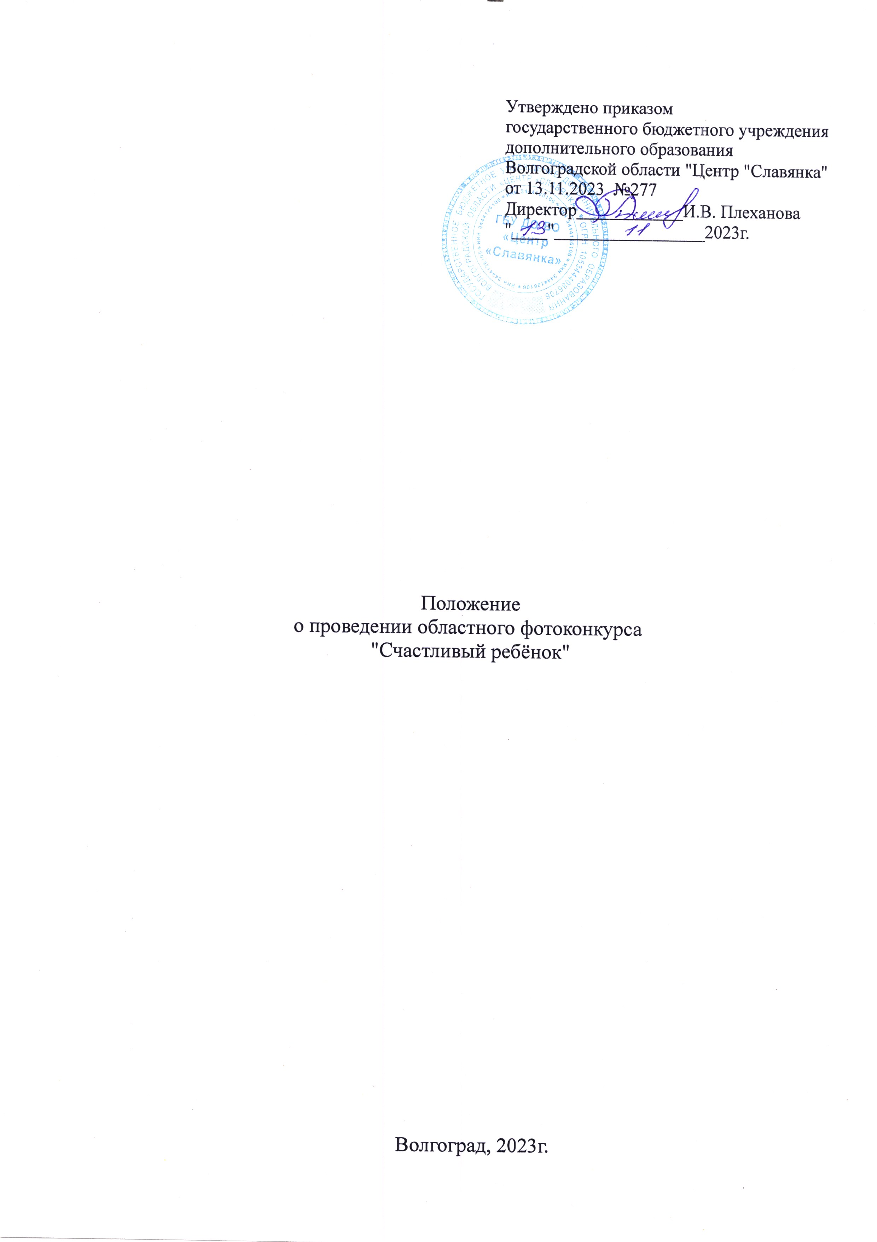

1. Общие положения

  - Областной фотоконкурс "Счастливый ребёнок" (далее - Конкурс)
в 2023 году проводится в рамках исполнения мероприятий плана-графика реализации государственного задания на выполнение государственных работ (услуг) государственного бюджетного учреждения дополнительного образования Волгоградской области "Центр "Славянка" (далее - ГБУ ДО ВО "Центр "Славянка") государственной работы "Организация мероприятий
в сфере молодёжной политики, направленных на формирование системы развития талантливой и инициативной молодёжи, создание условий
для самореализации подростков и молодёжи, развитие творческого, профессионального, интеллектуального потенциалов подростков и молодёжи".
  - Настоящее положение регламентирует порядок проведения областного фотоконкурса "Счастливый ребёнок".

2. Цель и задачи Конкурса

  - Цель Конкурса: повышение развития такого вида семейной активности как семейное творчество, повышение внутренней мотивации
и самооценки родителей с детьми, повышение родительских компетенций
и улучшения взаимопонимания родителей и детей путём совместного творчества.
Конкурс призван внести вклад в формирование ответственного родительства, через вовлечение всех членов семьи в единый творческий процесс создания фотографии, с возможностью демонстрации разнообразия досуга с детьми и ценностей семейных традиций.
  - Задачи Конкурса:
- укрепление и развитие воспитательного потенциала семьи, повышение статуса отцовства и материнства в обществе, повышение внутренней мотивации, самооценки родителей с детьми и пропаганда успешности семьи;
- распространение положительного опыта семейного воспитания
и повышение ответственности родителей за воспитание детей;
- популяризация среди подрастающего поколения ценности семьи
и образ благополучной семьи и семейных ценностей;
- создание условий для реализации творческого потенциала семей;
- развитие взаимодействия семей и образовательных организаций.

3. Учредители и организаторы Конкурса

3.1. Учредитель Конкурса - комитет образования, науки и молодежной политики Волгоградской области.
3.2. Организатором Конкурса является государственное бюджетное учреждение дополнительного образования Волгоградской области "Центр "Славянка" (далее - ГБУ ДО ВО "Центр "Славянка", Организатор).
3.3. Организатор формирует оргкомитет из числа работников ГБУ ДО ВО "Центр "Славянка" в количестве четырёх человек (далее - Оргкомитет)
и жюри Конкурса из числа сотрудников учреждений культуры и искусства, опытных педагогов, работников ГБУ ДО ВО "Центр "Славянка" в количестве трёх человек (далее - Жюри). Состав Оргкомитета и Жюри утверждается приказом Организатора.
3.4. Оргкомитет определяет сроки проведения Конкурса, план подготовки, проводит все этапы: осуществляет подготовку, проведение
и награждение победителей.

4. Участники Конкурса

4.1. Для участия в Конкурсе приглашаются семьи (в том числе неполные), воспитывающие детей дошкольного и школьного возраста.
4.2. Обязательным условием участия в Конкурсе является присутствие
на конкурсной фотоработе ребенка.
  - Участником Конкурса считается ребёнок (от 0 до 35 лет включительно), ФИО и возраст которого указаны в Заявке (Приложение 1, в п.1, далее - основной Участник). От имени несовершеннолетнего Участника действует ответственный заявитель, указанный в Заявке (Приложение 1, в п.2). Конкурс проводится в следующих возрастных категориях:
0-4 лет;
5-6 лет;
7-9 лет;
10-12 лет;
13-14 лет;
15-17 лет.
18-35 лет.

5. Место и время проведения Конкурса

  - Конкурс проводится ГБУ ДО ВО "Центр "Славянка" в заочном формате с 7 ноября по 10 декабря 2023 г.
5.2. Конкурс проходит в три этапа:
I этап - с 07.11.2023 по 26.11.2023 (включительно) осуществляется прием заявок;
II этап - с 27.11.2023 по 09.11.2023 – работа Жюри;
III этап - 10.12.2023– оглашение итогов, публикация ссылки
на электронную версию дипломов.

- Содержание и условия проведения Конкурса

6.1. Конкурс проводится в следующих номинациях
6.1.1. "Семейные традиции" (демонстрация в фотоработе единого увлечения, хобби, занятия, промысла, передающегося из поколения
в поколение).
6.1.2. "Моя семья - моё богатство" (фотоработы, отражающие межпоколенческие связи, родственные связи с прародителями, родственниками второй, третей и др. очереди, многодетные, приёмные семьи и др).
6.1.3. "Счастье быть матерью" (фотоработы должны отражать мир мамы и ребенка: круг их интересов и занятий, их достижения, отдых и т.д. Мама
и ребенок – ключевые фигуры фотоработы)
6.1.4. "Быть отцом - это почетно" (фотоработы отцов с детьми, отражающие совместную деятельность).
6.1.5. "Наполни сердце добротой" (фотоработы, на которых запечатлены смешные, оригинальные и необычные моменты из жизни вашей семьи).
6.2. Правила регистрации участников конкурса.
6.2.1. Заявки на электронную почту не принимаются!!! Для участия в Конкурсе, конкурсантам старше 14 лет необходимо пройти регистрацию в автоматизированной информационной системе "Молодежь России" (далее АИС "Молодёжь России") по ссылке: https://myrosmol.ru/event/143463 и заполнить электронную форму анкеты (список пунктов - Приложение 1). В одном из разделов электронной формы необходимо прикрепить ссылку на папку в облачном хранилище (Облако Mail.Ru/Google Диск/Яндекс.Диск/Dropbox), в которой должны содержаться: согласие
на обработку персональных данных, сканированное с подписью заявителя (Приложение 2); конкурсный фотоматериал в формате jpg, jpeg, pdf (файл
с указанием Участника и названием работы); краткое описание замысла
и сюжета фотографии (не более 1 листа A4 с пробелами); согласие
на использование и размещение конкурсных работ (Приложение 3). Файлы должны быть доступны до 30 декабря 2023 года.
6.2.2. Заявки на электронную почту не принимаются!!! Для участия в Фестивале, конкурсанты от 0 до 13 лет (включительно) не регистрируются в системе АИС "Молодежь России",
в срок с 07 ноября по 26 ноября 2023 года на сайте ГБУ ДО ВО "Центр "Славянка" в разделе "Конкурсы" http://www.slavyanka-school.ru/konkursi заполняют электронную форму заявки (список пунктов - Приложение 1).
В одном из разделов электронной формы необходимо прикрепить ссылку
на папку в облачном хранилище (Облако Mail.Ru/Google Диск/Яндекс.Диск/Dropbox), в которой должны содержаться: согласие
на обработку персональных данных, сканированное с подписью заявителя (Приложение 2); конкурсный фотоматериал в формате jpg, jpeg, pdf (файл
с указанием Участника и названием работы); краткое описание замысла
и сюжета фотографии (не более 1 листа A4 с пробелами); согласие
на использование и размещение конкурсных работ (Приложение 3). Файлы должны быть доступны до 30 декабря 2023 года.
6.3. Участник может направить не более 1-й фотографий в одну номинацию конкурса.
6.4. Требования к конкурсным работам: формат предоставляемых работ: jpg, jpeg, pdf; фотоколлаж является приемлемым форматом для участия
в конкурсе, фотографии должны соответствовать тематике/номинациям Конкурса; фотография не должна носить безнравственный характер, включать
в себя элементы насилия, расовой или религиозной непримиримости, иных проявлений, запрещённых законодательством Российской Федерации; фотоработы могут быть как в цветном, так и в чёрно-белом исполнении;
в фотоработах допускается использование художественных приёмов,
с использованием компьютерной графики, световых фильтров и других специальных приёмов и методов обработки фотоизображения. Презентации
и видеоролики к участию в конкурсе не допускаются.
6.5. Организаторы с согласия автора, которое он дает при подаче заявки, оставляют за собой право дальнейшего использования представленных
на Конкурс материалов с указанием авторства (Приложение 3).
6.6. Критерии оценки конкурсной работы:
- уровень и качество творческого отражения традиционных семейных ценностей, и семейных традиций;
- положительный опыт родительства, включая заботу о здоровье, воспитании и образовании детей, содействие их трудовой мотивации;
- качество фотоизображения;
- качество композиционного и творческого замысла авторов;
- роль ребёнка в композиционном и творческом представлении работы. Жюри конкурса оценивает каждый критерий конкурсной работы
по 10 бальной системе (от 0до 10 баллов), где 10 баллов максимальная оценка.
6.7. Кандидаты для награждения определяются Жюри
и утверждаются Оргкомитетом. Оргкомитет Конкурса определяет победителей
в каждой возрастной группе.
6.8. Оргкомитет утверждает дипломы лауреатов 1, 2, 3 степени
и дипломантов в каждой номинации Конкурса. Жюри имеет право присуждать Гран-при Конкурса. Жюри имеет право не присуждать призовое место, присуждать несколько одинаковых призовых мест, определять дипломантов по возрастным группам, номинациям и категориям.
6.9. Победители и призеры в каждой номинации награждаются электронными дипломами. Протокол и ссылка для скачивания дипломов будут размещены на сайте ГБУ ДО ВО "Центр "Славянка" http://www.slavyanka-school.ru и группе ВКонтакте https://vk.com/centr_slavyanka_volgograd.

- Финансирование Конкурса

Участие в конкурсе бесплатное.

8. Контактная информация
Государственное бюджетное учреждение дополнительного образования Волгоградской области "Центр "Славянка":
400105, г.Волгоград, ул. Таращанцев, 27, тел-факс: (8.8442) 28-50-21.
Координатор Конкурса - Чабан Ульяна Сергеевна
Приложение 1
к Положению о проведении областного фотоконкурса "Счастливый ребенок"

Список пунктов электронной заявки
на участие в областном фотоконкурсе "Счастливый ребёнок"

( http://www.slavyanka-school.ru/konkursi )

- Электронная почта для связи
- Фамилия, имя участника Конкурса
- Возрастная группа:
0-4 лет;
5-6 лет;
7-9 лет;
10-12 лет;
13-14 лет;
15-17 лет;
18-35 лет.
4. Тема работы:
- "Семейные традиции" (демонстрация в фотоработе единого увлечения, хобби, занятия, промысла, передающегося из поколения в поколение).
- "Моя семья – моё богатство" (фотоработы, отражающие межпоколенческие связи, родственные связи с прародителями, родственниками второй, третей и др. очереди, многодетные, приёмные семьи и др).
- "Счастье быть матерью" (фотоработы должны отражать мир мамы
и ребенка: круг их интересов и занятий, их достижения, отдых и т.д. Мама
и ребенок - ключевые фигуры фотоработы).
- "Быть отцом - это почетно" (фотоработы отцов с детьми, отражающие совместную деятельность).
- "Наполни сердце добротой" (фотоработы, на которых запечатлены смешные, оригинальные и необычные моменты из жизни вашей семьи).
5. Название работы
6. Городской округ/муниципальный район Волгоградской области
7. Учреждение, которое представляет участник
8. Фамилия, имя ,отчество руководителя (полностью)
9. Контактный телефон руководителя или участника
10. Ссылка на папку в облачном хранилище
(Облако Mail.Ru/GoogleДиск/Яндекс.Диск/Dropbox), в которой должны содержаться:
- отсканированное согласие на обработку персональных данных
с подписью в соответствии с формой, установленной Приложением 2;
- файл с конкурсной работой. Файлы должны быть доступны
до 30.12.2023 года.

Приложение 2
к Положению о проведении областного фотоконкурса "Счастливый ребенок"

Согласие на обработку персональных данных участника
областного фотоконкурса "Счастливый ребенок"
Я,_____________________________________________________________________
(ФИО взрослого участника конкурса, родителя или законного представителя ребёнка)
"____" ______________________ года рождения, проживающий по адресу:_____________ _____________________________________________________________________________
_____________________________________________________________________________
Законный представитель (мать, отец, усыновитель, опекун, попечитель - подчеркнуть)
_____________________________________________________________________________
(ФИО ребёнка)
Настоящим даю согласие на обработку необходимых персональных данных, в объёме и способами, указанными в п.1,3 ст.11 Федерального закона № 152 – ФЗ "О персональных данных". Перечень персональных данных, на обработку которых дается согласие субъекта персональных данных: фамилия, имя, отчество, дата и место рождения, адрес, контактный телефон, другая информация.
Перечень действий с персональными данными, на совершение которых дается согласие: сбор, систематизация, накопление, хранение, уточнение (обновление, изменение), использование, распространение (в том числе передача) в порядке, установленном законодательством РФ, обезличивание, блокирование, уничтожение персональных данных, иные действия.

"____"_____________ 2023 г. ______________________________
Подпись
________________________________________________________
Ф.И.О. полностью

Приложение 3
к Положению о проведении областного фотоконкурса "Счастливый ребенок"

Согласие на использование и размещение конкурсных работ
участника областного фотоконкурса "Счастливый ребенок"

Я,______________________________________________________________________ (ФИО взрослого участника Фестиваля, родителя или законного представителя ребёнка)
"____" ______________________ года рождения, проживающий по адресу:_____________ _____________________________________________________________________________
_____________________________________________________________________________
Законный представитель (мать, отец, усыновитель, опекун, попечитель - подчеркнуть)
_____________________________________________________________________________
(ФИО ребёнка)
Являясь участником областного фотоконкурса "Счастливый ребенок", организатором которого выступает ГБУ ДО ВО "Центр "Славянка", не возражаю против публикации моих фоторабот на официальном сайте образовательного учреждения
в информационно-телекоммуникационной сети "Интернет " на безвозмездной основе.
Подтверждаю, что полностью ознакомлен(а) с вышеупомянутым разрешением

"____ "______________ 2023 г. _____________________________
Подпись
________________________________________________________
Ф.И.О. полностью

